# 本网-综合资讯

苍溪县“牢记嘱托走在前、感恩奋进勇争先” 解放思想大讨论成果交流总结会召开

1月10日，苍溪县“牢记嘱托走在前、感恩奋进勇争先”解放思想大讨论成果交流总结会召开。

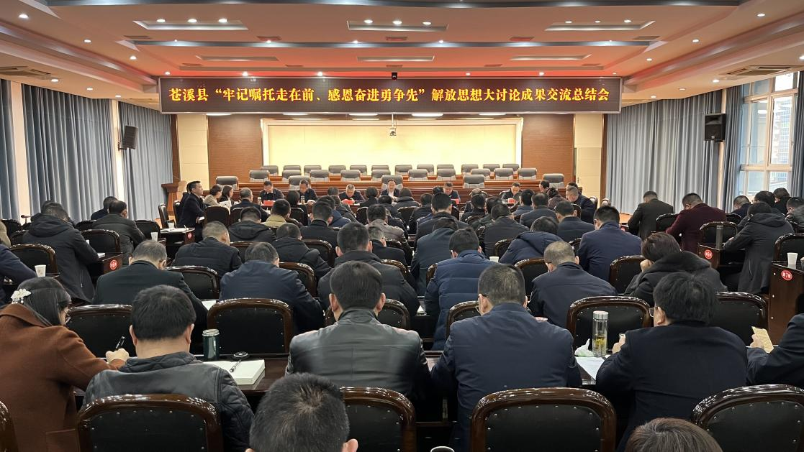**图为交流总结会现场**

会议学习了习近平总书记关于发扬斗争精神、应对风险挑战的重要论述，部分县领导和7家单位分别围绕学习主题和“解放思想大讨论”成果作了交流发言。

会议指出，自第二批主题教育启动以来，全县各级党组织牢牢把握“学思想、强党性、重实践、建新功”的总要求，认真开展“牢记嘱托走在前、感恩奋进勇争先”解放思想大讨论，全力破难题促发展、防风险保安全、办实事解民忧，取得了阶段性成效。

会议强调，全县党员干部要深刻理解敢于斗争、善于斗争的重要意义，在大是大非面前敢于亮剑，在矛盾冲突面前敢于迎难而上，在危险困难面前敢于挺身而出，在歪风邪气面前敢于坚决斗争，不断推动县域综合实力持续增强、社会发展面貌持续改善、团结协作氛围持续巩固。要牢牢把握解放思想、实事求是的思想精髓，在强化总结经验上持续用力，充分发挥制度管根本、管长远的作用，将解放思想大讨论中形成的好经验好做法，及时以制度的形式固定下来并长期坚持，切实推动主题教育走深走实、常态长效。要全面落实精准发力、靶向施策的工作举措，突出抓好学习内容的融合整合，围绕服务中心大局，找准找实理论和实际的结合点，将讨论成果转化为推动工作的实际举措，促进苍溪高质量发展、现代化建设不断取得新成效、再上新台阶。要认真贯彻善始善终、善作善成的重要要求，坚持标准不降、劲头不松，把主题教育同本部门本单位中心工作结合起来一体推进，坚决做到“两手抓、两不误、两促进”，确保主题教育圆满收官。（赵琦 徐竞瑜）